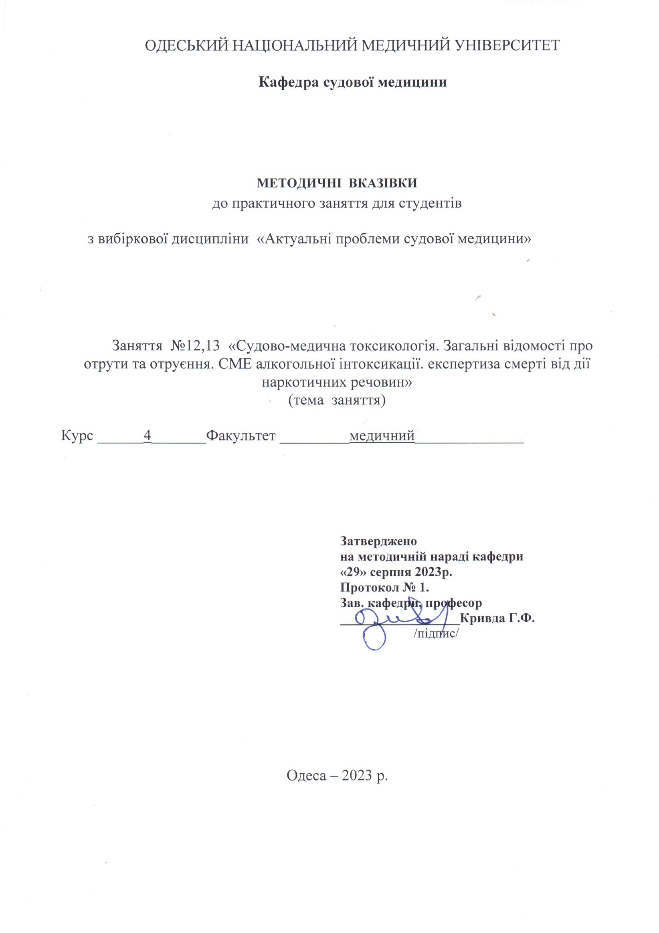

1. Тема: „Судово-медична токсикологія. Загальні відомості про отрути та отруєння. СМЕ алкогольної інтоксикації. експертиза смерті від дії наркотичних речовин. ” - 4 год.

2..АКТУАЛЬНІСТЬ ТЕМИ: Отруєння, складаючи привід для проведення судово-медичної експертизи, не є рідкістю . Вони можуть бути навмисними (з ціллю самогубства , інколи та вбивства) та випадкові – в биту, в медичній практиці, в умовах виробництва та при різних інших обставинах. Підозри на отруєння виникають при раптової смерті, коли людина помирає несподівано для оточуючих серед повного чи часткового здоров’я, нерідко після прийоми їжі, напоїв та лікарських засобів.
Речовин, які можуть спричинити отруєння надзвичайно багато. Одні з них дуже небезпечні внаслідок своєї токсичності , інші – при звичайному використанні не спричиняють отруєння, а деякі навіть є харчовими продуктами. У зв’язку з цим одні з токсичних речовин відпускаються вільно, а відпуск та охорона інших, особливо таких, що використовуються в медицині і техніці, суворо регламентується особливими правилами, положеннями, інструкціями, за порушення яких передбачені різні форми дисциплінарної відповідальності. Тому займатися випадками отруєнь доводиться досить часто та ретельно.

3. НАВЧАЛЬНІ ЦІЛІ:
В результаті самостійної проробки цієї теми студенти повинні:
3.1.З Н А Т И :
- Знати класифікацію отрут.
- Знати умови дії отрут.
- Знати діагностику отруєння.
- Знати які біологічні матеріали потрібно вилучати від трупа при отруєннях.
3.2. В М І Т И:
- Вміти встановлювати та діагностувати смерть від отруєння.
- Вміти класифікувати якою групою отрут відбулося отруєння.
- Вміти вилучати біологічні матеріли при підозрі на отруєння.

- Матеріал доуадиторної самостійної підготовки (міждисциплінарна інтеграція).
№ \  № | Дисципліни | Знати | Вміти
1. | Попередні  1. Анатомія  2. Патфізіологія  3. Патанатомія  4.Біологічна хімія | Будову людини.  Патологічні процеси  в зв’язку з  захворюванням.  Макро-і  мікроскопічні зміни в  органах і тканинах | Діагностувати  гострі, та  хронічні стани  при макро-1  мікро-  дослідженш  органів
2. | Наступні
3. | Внутрипредметна інтеграція  Судово-медична експертиза  трупа Демонстраційне  дослідження трупу | Знати які біологічні матеріали потрібно вилучати від трупа при отруєннях | Встановлювати та діагностувати смерть від отруєння

5. З М І С Т Т Е М И :
Токсикологія (від грец. toxykon – отрута, logos – вчення) – це вчення про отруту та отруєння.
Поняття „отрута” – є відносно умовним. Цілком отруйних речовин у природі немає. Одна і та сама речовина за певних умов спричиняє розлад здоров’я або смерті, за інших – є нешкідливою, а за деяких обставин може бути необхідним терапевтичним засобом.
Таким чино, в судово-медичному відношенні отрута – це речовина, яка після введення в організм в мінімальних дозах, діючи хімічним або фізико-хімічним шляхом, зумовлює за певних умов розлад здоров’я або смерть.
Під отруєнням розуміють реакцію організму ( розлад здоров’я або смерть), що настає в наслідок введення отрути.
Кількість випадкових та навмисних отруєнь в різних країнах світу постійно збільшується і за даними літератури посідає друге місце серед причин насильницької смерті, поступаючись, за частотою лише механічним пошкодженням.
Класифікація отрут..
Загально визначної класифікації отрут та отруєнь досі немає. Токсикологи, фармакологи, судові медики класифікують їх по-різному. Одні поділяють отрути за їх хімічним складом, інші – за їх дією на організм. Найраціональнішою є судово-медична класифікація отрут на такі групи:
I. З переважно місцевою дією (корозійні):
      - неорганічні (мінеральні) кислоти;
      - органічні кислоти;
      - їдкі луги;
      - фенол (карболова кислота), формалін та ін..
II. З переважно загальною дією (резорбтивні):
      - деструктивні;
      - кров´яні;
      - нервово-функціональні.
III. Пестициди (отрутохімікати).
IV. Харчові токсини.
Умови дії отрути.
Найважливішими умовами дії отрути є:
- Доза;
- розчинність;
- форма введення 9фізичний стан);
- концентрація;
- характер супутніх речовин;
- тривалість зберігання;
- способи введення;
- індивідуальні особливості організму тощо.
Розрізняють індиферентні (мінімальні) дози які після введення в організм не спричиняють не якої реакції; терапевтичні, характеризуються лікувальною дією; токсичні, що спричиняють розлад здоров´я; летальні, які призводять до смерті.
Розчинність має при отруєннях суттєве значення. Так хімічні сполуки не розчинні в секретах організму (наприклад у шлунковому соку, жирах) не можуть спричинити отруєння. Не викликають отруєння також солі різних препаратів які використовуються для різноманітних методів діагностики.
Форма введення (фізичний стан) отрути має певне значення для організму людини. Речовини у вигляді порошків діють повільніше ніж їх розчини, які всмоктуються швидше. Отрут, які розчинені в спиртах всмоктуються швидше, ніж розчинені в жирах. Газоподібні отрути всмоктуються особливо швидко.
Концентрація отрут також відіграє велику роль. Концентровані кислоти, луги діють звичайно сильніше ніж розведені
Певне значення має також характер дії супутних речовин з якими отрута вводиться до організму.
Деякі отруйні речовини, введені в організм одна за одною, спричиняють підсилену дію, тобто спостерігається їх синергізм.
Токсичні властивості отрути можуть зменшуватись і навіть зникати. Наприклад калію ціанід при тривалому зберіганні перетворюється на поташ, який не може спричинити отруєння.
Важливу роль відіграють також способи введення отрути. У разі найчастішого введення per os вона всмоктуючись у шлунок потрапляє у кров і потім виявляє свою загальну дію.
При введенні під шкіру дія отрути значно заростає. Ще більший ефект спостерігається при внутрішньовенному веденні.
Можливе всмоктування отрут через сечовий міхур або шкіру (бор, сулема, карболова кислота), легені (оксид вуглецю, бор).
Деякі отрути діють тільки в разі введенні певним шляхом. Так хлороформ виявляє загальну дію при диханні, а per os спричиняє тільки блювання, барію карбонат зумовлює отруєння тільки при введенні в шлунок і не діє у разі введення під шкіру.
Якщо в шлунку велика кількість їжі. Особливо обволікальних речовин всмоктування отрути може затримуватись, а іноді і зовсім не відбувається внаслідок поступового надходження її разом із їжею в кішки. Якщо шлунок порожній отрута діє швидше. У разі блювання або проносу може швидко видалитися велика кількість отрути, що зменшує її дію. В окремих випадках отруту вводять в організм через пряму кішку, при цьому вона діє дуже швидко, оскільки через вени гемороїдального сплетіння потрапляє у підчеревну вену, а звідти обминувши печінку прямо у велике коло кровообігу. Спостерігваються випадки введення отрути через піхву, плаценту. Багато які з отрут можуть виділятись грудними залозами в період лактацій, що спричиняє отруєння немовлят.
Слід ураховувати також кумулятивну здатність деяких отрут – дигіталісу, солей свинцю, стрихніну, атропіну. Щоб запобігти отруєнню під час лікування цими препаратами роблять перерви в їх застосуванні.
Дія отрут залежить також від індивідуальних особливостей організму.
Велике значення має стан наповнення шлунка, характер його вмісту і наявність патологічних змін в організмі. Внаслідок дії отрути на організм людини порушується нормальна функція органів, тканин і клітин, що завжди супроводжується розладом здоров´я.
Отруєння деяким токсичними речовинами виникає відразу після їх введення і внаслідок подразнення чутливих нервових закінчень у містах їх контакту зумовлює рефлекторний ефект (шок). Така картина спостерігається при введенні отрут місцевої дії (кислот і лугів).
Більшість з отрут мають резорбтивні властивості. Дія їх виявляється після всмоктування отрути в кров.
Розрізняють первинну і вторинну (послідовну) дію отрут.
Первинна – це бос посередня дія на будь-який орган або тканину, вторинна – це розлад функцій інших органів і тканин внаслідок первинного пошкодження. Гемоліз крові – є первинним при отруєнні гемолітичними отрутами, а порушення функції нирок та їх недостатність, через кілька днів після отруєння, коли отрута вже виведена з організму – вторинним.
Багато які з отрут виявляють високу біологічну активність, що пов’язане з властивістю їх вибірково впливати на окремі ланки складних біохімічних процесів, які відбуваються в організмі. Наприклад дія миш’яку ґрунтується на порушенні процесу окислення в тканинах внаслідок блокади сульфгідрильних груп ферментних систем; синильна кислота пригнічує дихальні процеси в ферментних системах тканин, вступаючи у взаємодію цитохромоксидазою; фосфорорганічні речовини діють на фермент холін естеразу і через неї на передачу сбудження нервовими шляхами та ін.
Таким чином, точки взаємодії отрут різні. Так одна із синоптичних отрут (тетраодотоксин) впливає безпосередньо на аксон, блокуючи передавання первинного імпульсу (ботулінічний) токсин пригнічує виділення ацетилхоліну на закінченнях аксона, третя (кураре) – порушує контакт ацетилхоліну в м´язах, четверта (зарін) гальмує розчеплення ацетилхоліну.
Отрути, що потрапили до організму через певний час частково нейтралізуються, окислюються, відновлюються, сполучаються з іншими речовинами і частково виводяться через різні органи, в яких внаслідок цього виникають патологічні зміни.
На сам перед виділення отрут здійснюється нирками з порушенням їх функції і переродженням їх тканини, що призводить до зниження видільної функції нирок і посилення дії отрути. Найбільші зміни у нирках виникають при отруєнні сулемою і фосфором, а також мищ´яком. Фенолом, мінеральною кислотою, які спричиняють анурію, набряк, в сечі з´являється велика кількість білка і циліндрів.
Виведення отрут, особливо солей важких металів (вісмута, ртуті, мищ´яку та ін..), відбувається через кишки. Виділяють отрути також шлунок, підшлункова залоза. Слинні залози, причому часто спостерігається вибіркове виділення. Так, слизова оболонка шлунка виділяє морфін, стрихнін, хінін та ін.. отрути незалежно від способу їх введення. Слинні залози найінтенсивніше виділяють солі важких металів.
Отруту може виділяти і шкіра, наприклад при хронічному отруєнні мищ´яком, внаслідок виділення його через шкіру, виникає лишай, дерматит, пігментація.
Деякі органи (печінка, кістки, волосся) здатні затримувати волосся (мищ´як, фосфор, свинець та ін..) на тривалий час. Вони можуть бути виявлені судово-токсикологічним дослідженням через кілька місяців і навіть років, що треба враховувати під час ексгумації.
Розрізняють отруєння гостре і хронічне.
В судово-медичній практиці звичайно спостерігається гостре отруєння. Для якого характерні раптовий початок і швидке наростання симптомів. Деякі отрути можуть спричинити смерть в перщі секунди або хвилини (ціанід калію, сірководень, оксид вуглецю), проте в білості випадків отрути, починають діяти через кілка хвилин, а ті, що важко розчиняються пізніше ( через 1-2 години). Гостре отруєння частіше призводить до смерті, а іноді поступово слабнучи закінчується одуженням.
При хронічному отруєнні отрута надходить в організм надходить дуже малими дозами і зміни в організмі відбуваються повільно, протягом кількох місяців або років. Такі отруєння найчастіше пов´язані з певною професією (дзеркальники, робітники друкарень) . Вони можуть спричиняти такі тяжкі наслідки.
СУДОВО-МЕДИЧНА ДІАГНОСТИКА СМЕРТІ ВІД ДІЇ ОТРУТ.
Судово-медична діагностика отруєння часто викликає труднощі, оскільки клінічна картина хвороби до моменту дослідження трупа залишається невідомою. Крім того, багато отрут не спричиняють специфічних змін. А деякі з них зумовлюють однакові морфологічні ознаки, що також утруднює їх діагностику. Тому в разі підозри на отруєння потрібно ретельно ознайомитись із джерелами судово-медичних доказів отруєння.
Вивчення обставин конкретного випадку.
Після приїзду на місце виявлення трупа звичайно виникає припущення про можливість отруєння. Нерідко свідки повідомляють про раптове виникнення після споживання їжі чи напоїв болісних симптомів, що безперервно зростали. Іноді такі явища виникають несподівано без явної причини, і тоді смерть одного або кількох людей може викликати підозру на отруєння.
Ознайомлення з клінічною картиною отруєння.
У родичів, сусідів, близьких потрібно дізнатися про поведінку потерпілого, найдетальніше розпитати, я у нього розвивались болісні симптоми. Це дозволить лікарям використати певні протиотрути (антидоти) для врятування життя потерпілого, а вразі його смерті допоможе судово-медичній експертизі діагностувати отруєння певною отрутою, яку можливо виявити при судово-токсикологічному дослідженні. Потрібно шукати залишки отруйної речовини, лікарських засобів або будь-яких порошків на місці події ( в ліжку, одязі трупа, на дні склянки, чашки, у шприці, кухлі для клізми або спринцювання). Залишки підозрілих речовин або залишки їжі, виявленні на місці події , а також блювотні маси, сліди сечі і калу, мають бути зібрані ( не тільки біля трупа, а й інших приміщеннях) й відправленні в судово-медичну лабораторію для проведення відповідного дослідження. Треба враховувати, що в них може виявитись більше отрути, ніж у внутрішніх органах трупа, особливо у випадках самогубства. Якщо на місті події виявляють письмові документи, що підтверджують підозру на отруєння ( передсмертні записки, щоденники), то їх треба додати до справи як речові докази.
При самогубстві характерним є приймання великих доз отрути.
Лікарі швидкої допомоги, які виїздять на місце події, у випадках підозри на отруєння повинні сповіщати про це слідчі органи.
Судово-медичне дослідження трупа - є найважливішим доказом отруєння.
Вже під час огляду місця події і трупа можно виявити деякі ознаки які викликають підозру на отруєння певними отрутами, так:
  - жовтувате забарвлення шкіри і слизових оболонок часто спостерігається при отруєнні фосфором;
  - яскраво-червоне забарвлення трупних плям, шкіри і слизових оболонок – при отруєнні оксидом вуглецю, ціанідами;
  - аспідно-сірий колір трупних плям, шкіри - при отруєнні метгемоглобінотворними отрутами.
При отруєнні сірчаною кислотою, концентрованими лугами на шкірі обличчя можуть виявлятися опіки шкіри у вигляді вертикальних або горизонтальних смуг із сірим відтінком слизової оболонки губ, порожнини рота тощо.
У деяких випадках від трупа відчувається особливий запах, наприклад гіркого мигдалю, карболки, алкоголю, хлороформу, ефіру тощо.
Найзначніщі зміни, я правило, виявляються в шлунку та кишках. Особливо характерні вони в разі отруєння корозійними або місцевої дії отрутами.
1. Гемолітичні отрути спричиняють зміни складу крові;
2. деструктивні – зумовлюють деструкцію тканин печінки, нирок та інших органів;
3. нервово-функціональні отрути, як правило. Морфологічних змін не викликають.
У разі підозри на отруєння потрібно провести судово-токсикологічне та інші лабораторні дослідження для точно встановлення його характеру. Судово-токсикологічний аналіз внутрішніх органів трупа часто має вирішальне значення для діагностики отруєння, про те якщо судово-токсикологічне дослідження не виявило отрути, це не означає, що в цьому випадку не було отруєння, тому, що деякі отрути, потрапляючи в ,організм можуть за певних умов змінюватись і перетворюватись у нейтральні сполуки.
При підозрі на отруєння передбачено особливий порядок дослідження трупа і направлення внутришніх органів і тканин судово-токсикологічну лабораторію.
Крім судово-токсикологічного дослідження, для діагностики отруєння застосовують також інщі методи лабораторних досліджень:
  - гістологічний;
  - ботанічний;
  - експерименти на тваринах.
Направляючи тканини та органи трупа в судово-токсикологічну лабораторію, експерт повинен вказати також ведомі обставини даного випадку і свої припущення що до характера отрути і причини смерті.

3.3. РЕКОМЕНДОВАНА ЛІТЕРАТУРА :
ОСНОВНА : Судова медицина: підручник / За ред. В.Д. Мішалова, - Чернівці: «Місто» 2018. - 572 с.
ДОДАТКОВА: Судова медицина: підручник / За ред. В.Ф. Москаленка, Б.В Михайличенка. - К.: ВСВ Медицина, 2011. - 448 с.
Судова медицина” Завальнюк А.Х. Курс лекцій, Тернопіль 2000 р. с. 530-580

3.4.Орієнтуюча картка для самостійної підготовки студента з використанням літератури з теми „ Загальні відомості про отрути, механізм їх дії та основи судово-медичної діагностики отруєнь”.

Основні завдання | Вказівки | Відповіді
1 | 2 | 3
ВИВЧИТИ  - Загальні положення | Поняття отрута та отруєння, загальний механізм дії та діагностика отруєнь. | Судова медицина: підручник / За ред. В.Д. Мішалова, - Чернівці: «Місто» 2018

8. Матеріали для аудиторної самостійної підготовки:
"Акт судово-медичного дослідження трупу"
Макро- і мікропрепарати.
8.1. Перелік навчальних практичних завдань, які необхідно виконати під час практичного заняття:
1.Вміти встановлювати та діагностувати смерть від отруєння.
2.Вміти класифікувати якою групою отрут відбулося отруєння.
3. Вміти вилучати біологічні матеріли при підозрі на отруєння
9. Інструктивні матеріали для оволодіння професійними вміннями, навичками:
Наказ №6 "Про розвиток та вдосконалення судово-медичної служби України", МОЗ, 1995р.
Правила проведення судово-медичної експертизи (досліджень) трупів у бюро судово-медичної експертизи.
9.1. Методика виконання роботи, етапи виконання:
1. Контроль вихідного рівня знань з теми.
2. Опрацювання "Акта судово-медичного дослідження трупа".
10. Матеріали для самоконтролю оволодіння знаннями, вміннями, навичками, передбаченими роботою.
10.1. Тести входять до складу банку ректорського контролю.

